Vue.js饿了么

Q．手机端时，宽高值为设计稿的一半。

Q．[vue动态添加路由组件component报错不能是以一个字符串id？](https://segmentfault.com/q/1010000012665771)

解决：路由里component：“xxx”，组件写成字符串了。

Q．vue脚手架vue-cli起的webpack项目，用localhost可以正常访问，切换到ip就提示无法访问此网站？

解决：修改config/index.js

将host: 'localhost'改为

host:’0.0.0.0’;重启服务即可。

登陆cli.im（草料网），可生成二维码，手机就能看页面了。

手机显示1px的边框？？？

Stylus报错？？

Export default{

data() { //data定义成函数，是因为组件是可复用的，如果data为对象的话，一个组件改变会影响其他的，所以改成函数。函数里面返回对象。

}

}

Vue-resource：前后端数据交互。

this.$http.get(‘/xxx’) //使用

.then((res)=>{},(err)=>{});

Q．引入图标字体时 找不到文件？ ？？？解决不了啊

解决：src改为绝对路径，不能使用相对路径

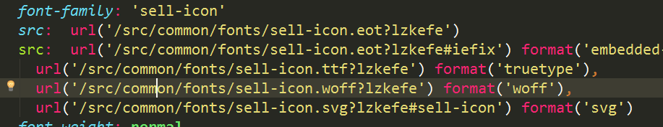

Q．引入其他stylus文件时，是@import而不是import。

